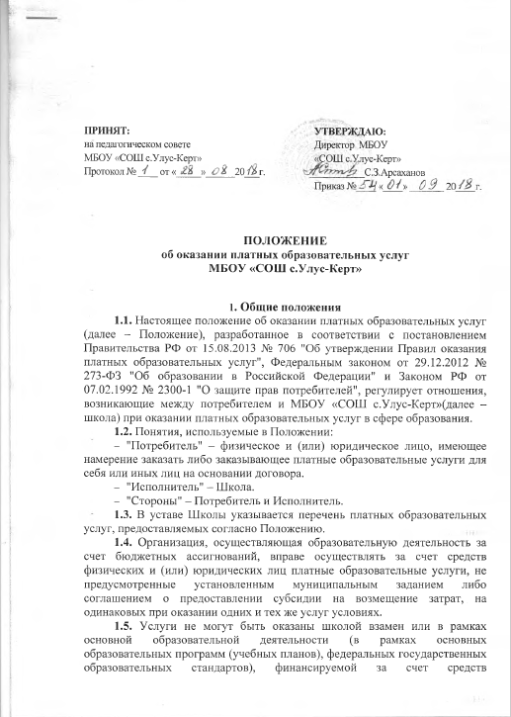

соответствующего бюджета.

Отказ Потребителя от предлагаемых платных образовательных услуг не может быть причиной уменьшения объема предоставляемых ему школой основных образовательных услуг.

**1.6.** Требования к оказанию услуг, в т. ч. к содержанию образовательных программ, специальных курсов, определяются по соглашению сторон и могут быть выше, чем это предусмотрено федеральными государственными образовательными стандартами.

**1.7.** Исполнитель обязан обеспечить оказание услуг в полном объеме в соответствии с образовательными программами и условиями договора об оказании услуг, а при наличии свидетельства о государственной аккредитации – и в соответствии с федеральными государственными образовательными стандартами.

**2. Информация об услугах, порядок заключения договоров**

**2.1.** Исполнитель обязан до заключения договора предоставить Потребителю достоверную информацию об Исполнителе и оказываемых услугах, обеспечивающую возможность их правильного выбора.

**2.2.** Исполнитель обязан довести до Потребителя (в т. ч. путем размещения в удобном для обозрения месте) информацию, содержащую следующие сведения:

* наименование и место нахождения (адрес) Исполнителя, сведения о наличии лицензии на право ведения образовательной деятельности и свидетельства о государственной аккредитации с указанием регистрационного номера и срока действия, а также наименования, адреса и телефона органа, их выдавшего;
* уровень и направленность реализуемых основных и дополнительных образовательных программ, формы и сроки их освоения;
* перечень образовательных услуг, стоимость которых включена в основную плату по договору, и перечень дополнительных образовательных услуг, оказываемых с согласия Потребителя, порядок их предоставления;
* стоимость образовательных услуг, оказываемых за основную плату по договору, а также стоимость образовательных услуг, оказываемых за дополнительную плату, и порядок их оплаты;
* порядок приема и требования к поступающим;
* форму документа, выдаваемого по окончании обучения.

**2.3.**Исполнитель обязан также предоставить для ознакомления по требованию Потребителя:

* устав школы;
* лицензию на осуществление образовательной деятельности и другие документы, регламентирующие организацию образовательного процесса;
* адрес и телефон учредителя школы;
* образец договора на оказание услуг;
* основные и дополнительные образовательные программы, стоимость образовательных услуг по которым включается в основную плату по договору;
* дополнительные образовательные программы, специальные курсы, циклы дисциплин и другие дополнительные образовательные услуги, оказываемые за плату только с согласия Потребителя;
* перечень категорий потребителей, имеющих право на получение льгот, а также перечень льгот, предоставляемых при оказании услуг, в соответствии с федеральными законами и иными нормативными правовыми актами.

Исполнитель обязан сообщать Потребителю по его просьбе другие относящиеся к договору и соответствующей образовательной услуге сведения.

**2.4.** Информация должна доводиться до Потребителя на русском языке и дополнительно, по усмотрению Исполнителя, на государственном языке Чеченской Республики.

**2.5.** Исполнитель обязан соблюдать утвержденные им учебный план, годовой календарный учебный график и расписание занятий.

Режим занятий (работы) устанавливается Исполнителем.

**2.6.** Исполнитель обязан заключить договор при наличии возможности оказать запрашиваемую Потребителем услугу.

Исполнитель не вправе оказывать предпочтение одному Потребителю перед другим в отношении заключения договора, кроме случаев, предусмотренных законом и иными нормативными правовыми актами.

**2.7.** Договор заключается в письменной форме и должен содержать следующие сведения:

- наименование школы;

- фамилию, имя, отчество, телефон и адрес Потребителя;

- сроки оказания услуг;

- перечень (виды) услуг, их стоимость и порядок оплаты;

- другие необходимые сведения, связанные со спецификой оказываемых услуг;

- должность, фамилию, имя, отчество лица, подписывающего договор от имени Исполнителя, его подпись, а также подпись Потребителя.

**2.8.** Договор составляется в двух экземплярах, один из которых находится у Исполнителя, другой – у Потребителя.

**2.9.** Потребитель обязан оплатить оказываемые услуги в порядке и в сроки, указанные в договоре. Потребителю в соответствии с законодательством РФ должен быть выдан документ, подтверждающий оплату услуг.

**2.10.** Стоимость оказываемых услуг в договоре определяется по соглашению между Исполнителем и Потребителем.

**2.11.** На оказание услуг, предусмотренных договором, может быть составлена смета. Составление такой сметы по требованию Потребителя или Исполнителя обязательно. В этом случае смета становится частью договора.

**3. Ответственность Исполнителя и Потребителя**

**3.1.** Исполнитель оказывает услуги в порядке и в сроки, определенные договором и Положением.

**3.2**. За неисполнение либо ненадлежащее исполнение обязательств по договору Исполнитель и Потребитель несут ответственность, предусмотренную договором и законодательством РФ.

**3.3.** При обнаружении недостатков оказанных услуг, в т. ч. оказания их не в полном объеме, Потребитель вправе по своему выбору потребовать:

- безвозмездного оказания услуг, в т. ч. оказания услуг в полном объеме;

- соответствующего уменьшения стоимости оказанных услуг;

- возмещения понесенных им расходов по устранению недостатков оказанных услуг своими силами или третьими лицами.

**3.4.** Потребитель вправе отказаться от исполнения договора и потребовать полного возмещения убытков, если в установленный договором срок недостатки оказанных услуг не устранены Исполнителем. Потребитель также вправе расторгнуть договор, если им обнаружены существенные недостатки оказанных услуг или иные существенные отступления от условий договора.

**3.5.** Если Исполнитель своевременно не приступил к оказанию услуг или если во время оказания услуг стало очевидным, что они не будут оказаны в срок, а также в случае просрочки оказания услуг Потребитель вправе по своему выбору:

- назначить Исполнителю новый срок, в течение которого Исполнитель должен приступить к оказанию услуг и (или) закончить оказание услуг;

- поручить оказать услуги третьим лицам за разумную цену и потребовать от Исполнителя возмещения понесенных расходов;

-потребовать уменьшения стоимости услуг;

-расторгнуть договор.

**3.6.** Потребитель вправе потребовать полного возмещения убытков, причиненных ему в связи с нарушением сроков начала и (или) окончания оказания услуг, а также в связи с недостатками оказанных услуг.

**3.7.** Контроль соблюдения Положения осуществляют органы и организации, на которые в соответствии с законами и иными нормативными правовыми актами возложены контрольные функции в сфере оказания услуг.